Компоновка и элементы управления в WPF

Задание №1. В работе 24 «Язык разметки XAML». Измените интерфейс проекта WPF – XmlTaskWPF.

Листинг программы:

using System.Windows;

using System.Xml.Linq;

public partial class LibraryWindow : Window

{

public LibraryWindow()

{

InitializeComponent();

// Загружаем XML-файл "Библиотека"

XDocument doc = XDocument.Load("Library.xml");

// Преобразуем каждый элемент "Book" в объект Book и добавляем его в ListBox

foreach (XElement element in doc.Root.Elements("Book"))

{

Book book = new()

{

Title = element.Element("Title").Value,

Author = element.Element("Author").Value,

Year = element.Element("Year").Value

};

booksList.Items.Add(book);

}

}

}

public class Book

{

public string Title { get; set; }

public string Author { get; set; }

public string Year { get; set; }

}

Анализ программы:

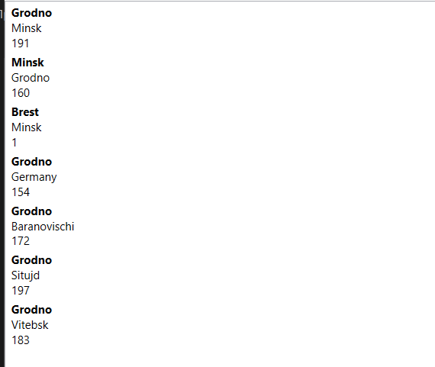

Рисунок 1.1 – Анализ программы

Источник: собственная разработка